
Mladinski odsek Planinskega društva Domžale
Kopališka cesta 4, p. p. 66, SI–1230 Domžale
http://www.pdd.si/mo

DOBERDOBSKI KRAS
(Italija)

Po okus zgodnje pomladi

SPROŠČENA HOJA
SPOZNAVANJE ZANIMIVE KRAŠKE NARAVE
DOŽIVETJE SPOROČILA MIRU IN NESMISLENOSTI VOJN
OBISK ZAMEJSTVA

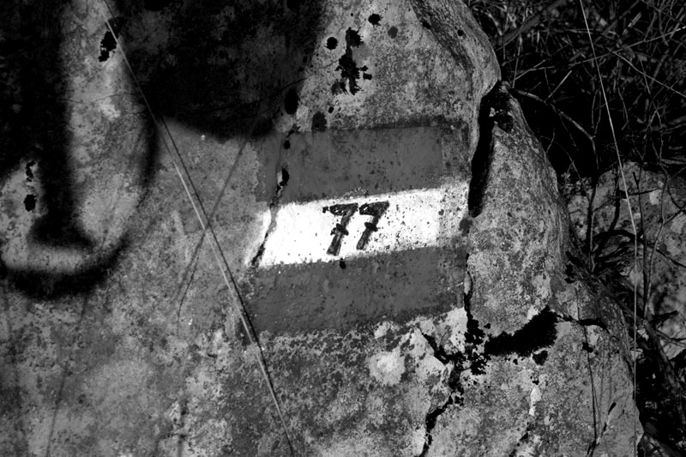

Borut in Mateja Peršolja
vodnika Planinske zveze Slovenije

Ulica Simona Jenka 13 a, SI–1230 Domžale
telefon: 01 721 57 14
e-pošta: Borut.Persolja@guest.arnes.si

Domžale, 26. februar 2011

OPIS POTI
Doberdob je slovensko naselje s približno 1.400 prebivalci v Italiji. Leži na višini 98 m tik za mejo, približno 5 kilometrov severno od Tržiča/Monfalcone. Jugovzhodno od naselja je naravna znamenitost presihajoče Doberdobsko jezero. Med prvo svetovno vojno je bil Doberdob prizorišče krvavih bojev. Naselje je bilo skoraj v celoti porušeno, saj je tod potekala Avstro-Ogrska obrambna linija Soške fronte.

Pot bomo začeli na parkirišču na začetku vasi. Razdelili se bomo v skupine in se podali po planinski poti št. 77, za katero skrbi Italijanski planinski klub (CAI). Pot pelje po kolovozu, ki ga obdaja zloženi suhi zid iz kamenja, pobranega na površju suhih kraških travnikov. Po približno 30 minutah bomo dosegli asfaltirano cesto Zagraj–Poljane in po njej proti zahodu (levo) približno 10 minut (pozor na varnost na cesti!).

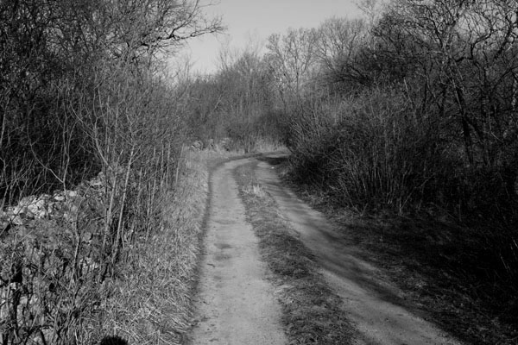

S ceste bomo zavili desno v redek kraški gozd, ki ga sekajo številni visoki daljnovodi in po 15 minutah hoje bomo dosegli križišče, kjer stojijo oznake Poti miru. (Če nam bo čas dopuščal bomo odšli do nekaj minut oddaljenega spomenika Filippu Corridoniju. Gre za skoraj 10 metrov visok kamnit obelisk posvečen Mussolinijevemu prijatelju, ki je tod v spopadih umrl leta 1915.)

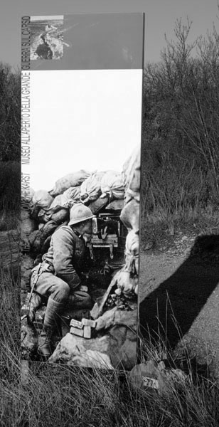

Od križišča nas označena pot ponovno pelje do cesto, kratek odsek nadaljujemo po njej in levo nazaj v kraški gozd, kjer po slabih 20 minutah dosežemo makedamsko cesto. Po njej nadaljujemo proti zahodu in po dobrih 10 minutah nas oznake popeljejo na kolovoz, ki se priključi z leve. Nadaljujemo po njem (smer jug), ves čas sledimo dobro označenemu plinovodu. Po 15 minutah smo na asfaltirani cesti (fotografija spodaj).

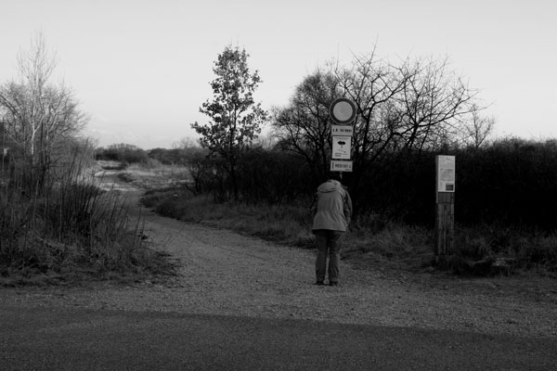
Zavijemo levo in po 5 minutah hoje smo na območju vojaškega muzeja na prostem.
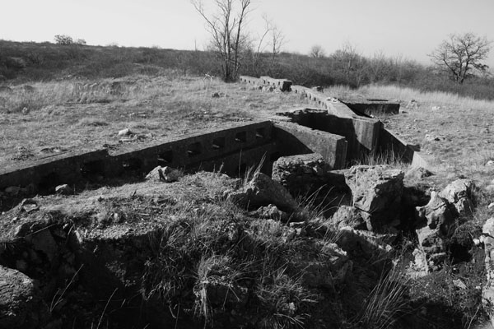

Na levi strani pod cesto je Dolina bersaljerjev z bolnišničnimi barakami, skladišči in zakloni za poveljstvo. Na desni strani ceste pa so strelski jarki in ovire iz bodeče žice, ki pričajo o srditosti spopadov in težkih življenjskih razmerah na prvi bojni črti.

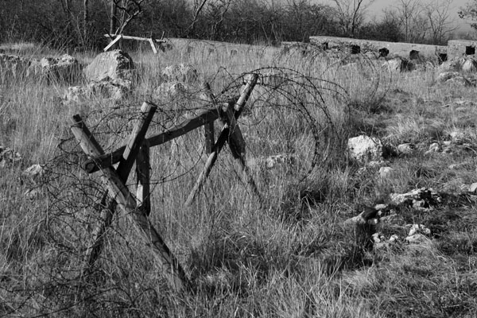

Po ogledu, za katerega si bomo vzeli dovolj časa, se bomo vrnili po asfaltirani cesti do križišča (10 minut hoje) in zavili desno. Po 300 m bomo prišli do spomenika oz. kostnice v Sredipolju.

Gre za najbolj znan in veličasten italijanski spominski kompleks (iz leta 1938), posvečen več kot 100.000 italijanskim vojakom 3. armade, ki so padli na bojišču Soške fronte. Vklesanih je 39.857 imen padlih vojakov, v vznožju pa so v grobnici pokopani njihov poveljnik vojvoda D'Aosta in generali. Načrt za velikansko stopnišče, na vrhu katerega stojijo trije visoki kamniti križi, kapelica in vojaška opazovalnica, sta sestavila arhitekt Giovanni Greppi in kipar Gianni Castiglone.

Ob vznožju spomenika nas bo čakal avtobus, ki nas bo odpeljal domov.

***

Skupaj bo hoje za približno 2,5 ure večinoma po ravnem ali rahlo vzpetem površju.

Besedilo in fotografije:
Borut Peršolja

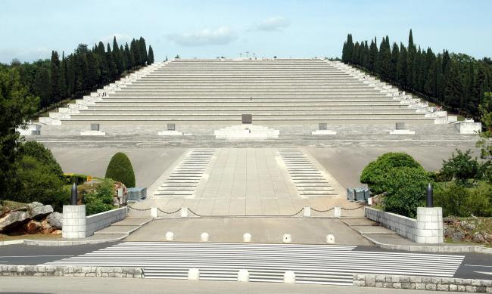

KDAJ v soboto, 12. marca 2011

ZBOR V Lukovici ob 7. uri pred pošto, v Preserjah pri Radomljah ob 7.10 pred šolo in v Domžalah ob 7.20 za blagovnico Vele.

VRNITEV Na zborno mesto v Domžalah ob 17. uri, v Preserjah pri Radomljah ob 17.10 in v Lukovico ob 17.20.

VOŽNJA Vožnja z avtobusom bo trajala približno dve uri, večinoma po avtocesti. Med vožnjo bodo karaoke, zato imej s seboj kakšen CD s priljubljeno glasbo in besedila. Najboljši izvajalci bodo nagrajeni.

DEŽ Izlet bo tudi v primeru slabega vremena – ni pa nujno, da bomo šli na Primorsko. Če bo napoved boljša za vzhodni del Slovenije bomo šli tja. Cilj bomo v tem primeru sporočili zjutraj na zbornem mestu. Na zborno mesto se bomo vrnili prej – v enakih časovnih razmikih s prihodom v Domžale ob 16. uri.

OBVEZNA OPREMA Gojzarji, nahrbtnik, vetrovka ali bunda, dolge hlače, topel pulover, kapa, rokavice, rezervno perilo, malica in pijača (najbolje topel čaj v čutari), kos izolacijske podloge za sedenje na tleh (armafleks), zložljivi dežnik, vrečka za smeti in dnevnik Mladega planinca.

BURJA Ne pozabi na kapo, rokavice in bundo! Burja ima v bližini morja mlade!

OSEBNI DOKUMENT Čeprav na meji ni več kontrole, za prehod meje vseeno potrebuješ veljavni osebni dokument (osebno izkaznico ali potni list).

CENA 10 €. Po roku prijav denarja ne vračamo.

PRIJAVE Prijave skupaj z denarjem oddajte najkasneje do torka, 8. 3. 2011.
Na izlet bomo šli z enim avtobusom, zato bodo v primeru večjega števila prijav imeli prednost tisti, ki so celo leto redno hodili na izlete.

OPRAVIČILO V letnem programu mladinskega odseka je bil napovedan izlet do izliva Soče. Žal je uprava naravnega rezervata uvedla vstopnino, zato smo se zaradi nižje cene izleta odločili za drug cilj. Prosiva za razumevanje!



PRIJAVNICA ZA IZLET NA DOBERDOBSKI KRAS

Za marčevski izlet prijavljam _________________________________________
iz ____ razreda Osnovne šole _________________________________________

Na zborno mesto (ustrezno obkroži):
- me pripeljejo in pridejo iskat starši,
- domov grem sam/a

Telefon staršev: _____________________

Podpis staršev : _____________________ ODDAJ DO TORKA, 8. 3. 2011!

